CPG1500: rango de alta presión, app móvil y German Design Award

Barcelona, junio de 2017.
WIKA presenta su manómetro digital de precisión para rangos extremos, modelo CPG1500, un instrumento capaz de medir presiones de hasta 10 000 bar. Este modelo CPG1500 dispone asimismo de una app nueva para teléfonos smartphone.

La versión para alta presión de este manómetro digital ofrece una exactitud del 0,5 % FS de escala. En esta versión, el registro de valores medidos se ha configurado a prueba de ruptura: la celda de fina película no está soldada, sino insertada y solidaria en el canal de presión cónico.
La app para smartphone flexibiliza el uso del modelo CPG1500, cuyo funcionamiento ya es intuitivo; se pueden descargar versiones gratuitas para los sistemas operativos iOS y Android desde las respectivas tiendas online. Esta app permite una parametrización móvil del instrumento, así como leer y evaluar los datos medidos desde el registro —capaz de grabar hasta 50 valores por segundo—.
El modelo CPG1500, diseñado para las tareas de calibración y prueba más exigentes, ha sido reconocido de manera especial por los expertos del sector: su funcionalidad y diseño han sido galardonados con el Premio Alemán al Diseño en su edición del año 2017.

Caracteres: 1048
Referencia: CPG1500

Fabricante:
WIKA Alexander Wiegand SE & Co. KG
Alexander-Wiegand-Straße 30
63911 Klingenberg/Germany
Tel. +49 9372 132-0
Fax +49 9372 132-406
vertrieb@wika.com
www.wika.de

Foto WIKA:
Termopar para altas temperaturas, modelo CPG1500

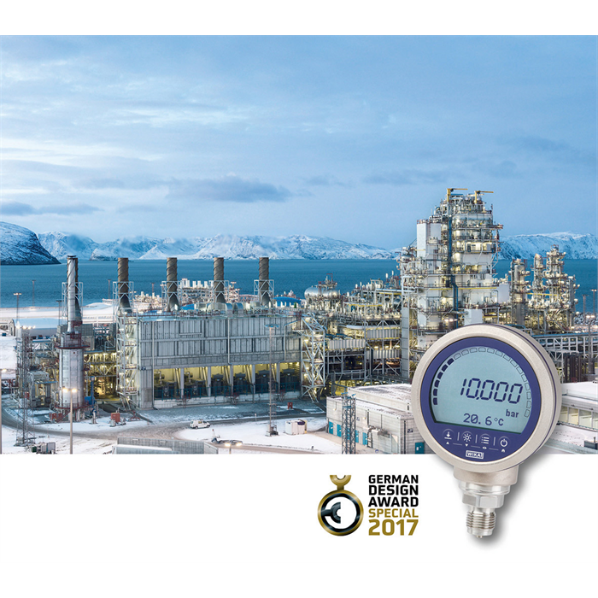

Redacción:
Instrumentos WIKA S.A.U.
Chassan Jalloul
Marketing
Josep Carner 11 - 17
08210 Sabadell
Tel. +34 933 938 630
chassan.jalloul@wika.com
www.wika.es

Nota de prensa 08/2017

